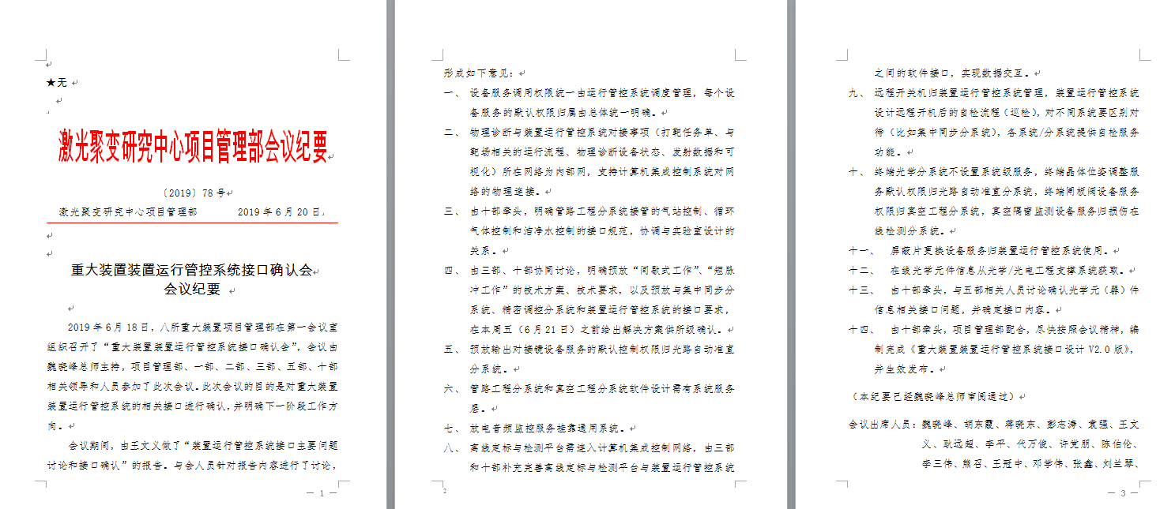
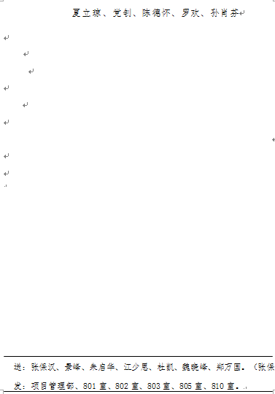

请看后面word版，清楚些。

文件编号：
批 准： 记录整理：孙肖芬 王文义

重大装置装置运行管控系统接口确认会
会议纪要

2019年6月18日，八所重大装置项目管理部在第一会议室组织召开了“重大装置装置运行管控系统接口确认会”，会议由魏晓峰总师主持，项目管理部、一部、二部、三部、五部、十部相关领导和人员参加了此次会议。此次会议的目的是对重大装置装置运行管控系统的相关接口进行确认，并明确下一阶段工作方向。
会议期间，由王文义做了“装置运行管控系统接口主要问题讨论和接口确认”的报告。与会人员针对报告内容进行了讨论，形成如下意见：
- 设备服务调用权限统一由运行管控系统调度管理，每个设备服务的默认权限归属由总体统一明确。
- 物理诊断与装置运行管控系统对接事项（打靶任务单、与靶场相关的运行流程、物理诊断设备状态、发射数据和可视化）所在网络为内部网，支持计算机集成控制系统对网络的物理连接。
- 由十部牵头，明确管路工程分系统接管的气站控制、循环气体控制和洁净水控制的接口规范，协调与实验室设计的关系。
- 由三部、十部协同讨论，明确预放“间歇式工作”、“短脉冲工作”的技术方案、技术要求，以及预放与集中同步分系统、精密调控分系统和装置运行管控系统的接口要求，在本周五（6月21日）之前给出解决方案供所级确认。
- 预放输出对接镜设备服务的默认控制权限归光路自动准直分系统。
- 管路工程分系统和真空工程分系统软件设计需有系统服务层。
- 放电音频监控服务挂靠通用系统。
- 离线定标与检测平台需连入计算机集成控制网络，由三部和十部补充完善离线定标与检测平台与装置运行管控系统之间的软件接口，实现数据交互。
- 远程开关机归装置运行管控系统管理，装置运行管控系统设计远程开机后的自检流程（巡检），对不同系统要区别对待（比如集中同步分系统），各系统/分系统提供自检服务功能。
- 终端光学分系统不设置系统级服务，终端晶体位姿调整服务默认权限归光路自动准直分系统，终端闸板阀设备服务权限归真空工程分系统，真空隔窗监测设备服务归损伤在线检测分系统。
- 屏蔽片更换设备服务归装置运行管控系统使用。
- 在线光学元件信息从光学/光电工程支撑系统获取。
- 由十部牵头，与五部相关人员讨论确认光学元（器）件信息相关接口问题，并确定接口内容。
- 由十部牵头，项目管理部配合，尽快按照会议精神，编制完成《重大装置装置运行管控系统接口设计V2.0版》，并生效发布。
会议出席人员：魏晓峰、胡东霞、蒋晓东、彭志涛、袁强、王文义、耿远超、李平、代万俊、许党朋、陈伯伦、李三伟、熊召、王冠中、邓学伟、张鑫、刘兰琴、夏立琼、党钊、陈德怀、罗欢、孙肖芬

激光聚变研究中心重大装置项目管理部
二〇一九年六月十九日

